
COLEGIO SEMINARIO MENOR
DE NUESTRA SEÑORA DEL ROSARIO
Caminamos con Calidad y Excelencia

GPE | Área |  | Docente | Grado | Tiempo |  | Período | No. Guía
015 | Robótica |  | Julián Andrés Riátiva | LEVEL F | 1 bloque |  | 1 | 6
Tema: |  | Digitalización y lenguajes: comunicación con robots
Nombre: |  |  |  | Fecha:
Indicadores de Logro: |  | Identifica la forma de comunicación con robots a través del software “Arduino IDE”.

El lenguaje de programación Arduino
El lenguaje de programación Arduino está basado en dos lenguajes muy populares: C y C++, que son frecuentes en el desarrollo de software, sistemas operativos, videojuegos y mucho más (no solo se usan para programar robots). Todos los lenguajes de programación tienen unas reglas de sintaxis, por ejemplo, en Arduino cada línea de código se debe finalizar con un punto y coma.

Estructura utilizada en el software Arduino IDE
La estructura de un algoritmo en Arduino IDE inicia con un setup (configuración) que se ejecuta una sola vez y un loop (ciclo) que ejecuta las instrucciones que se encuentren en su interior de manera repetitiva. Finalmente termina con un Loop que significa lazo o bucle en inglés. Se ejecuta un número infinito de veces, contiene el código que se ejecutará continuamente y es utilizada para el control activo de la placa, se usa para la activación de salidas, lectura de entradas, llamadas a funciones.

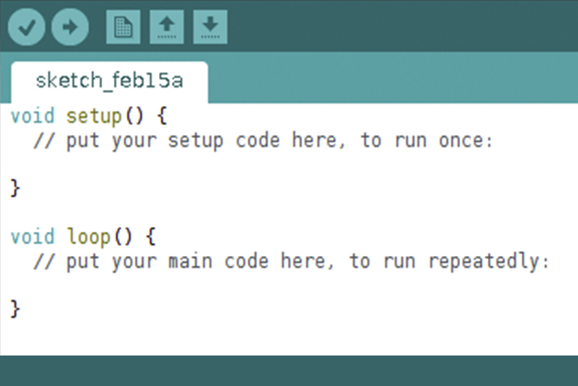

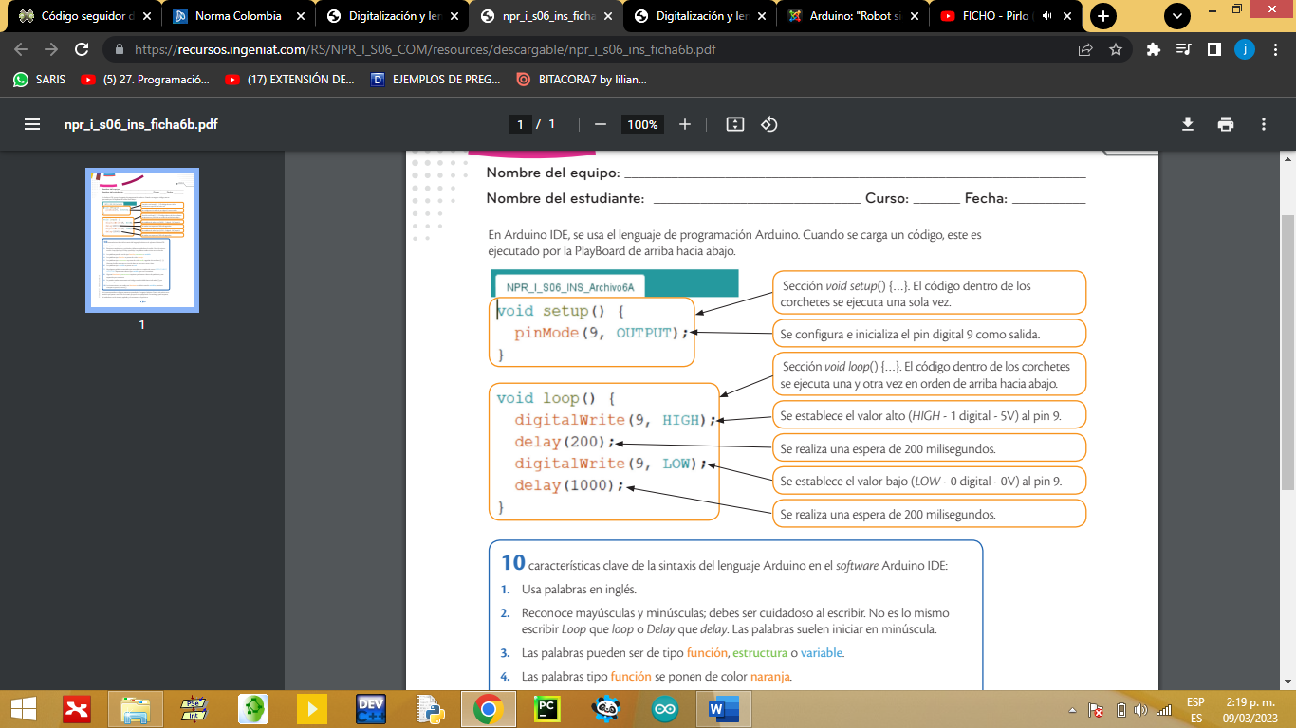

Comentarios en el software Arduino IDE

En el software Arduino IDE pueden escribir comentarios anteponiendo dos barras inclinadas // a un texto. Lo que escriban después de las dos barras inclinadas no se ejecuta como una instrucción, sin embargo, los comentarios se usan para hacer anotaciones importantes o explicar qué función cumple una línea de código. Para hacer comentarios, es decir, para escribir una línea de código que sea ignorada por la lógica de tu programa, se usan dos diagonales “//”.

Por ejemplo, en el siguiente código creamos comentarios señalando donde declaramos las variables, y donde inicializamos los pines del Arduino.
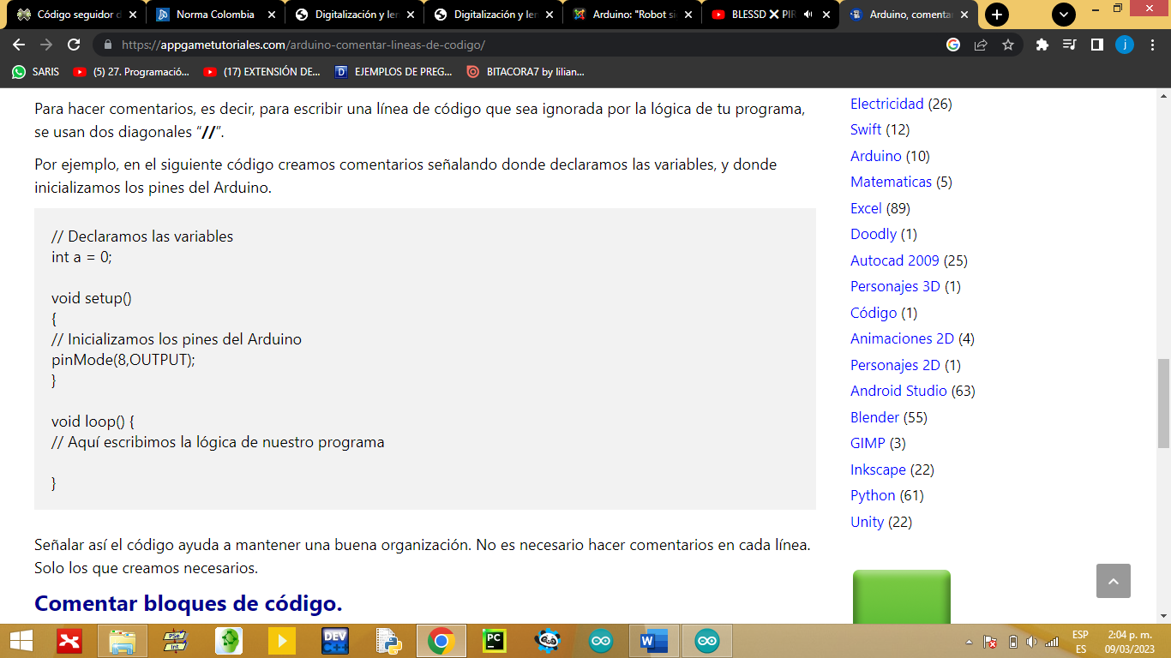

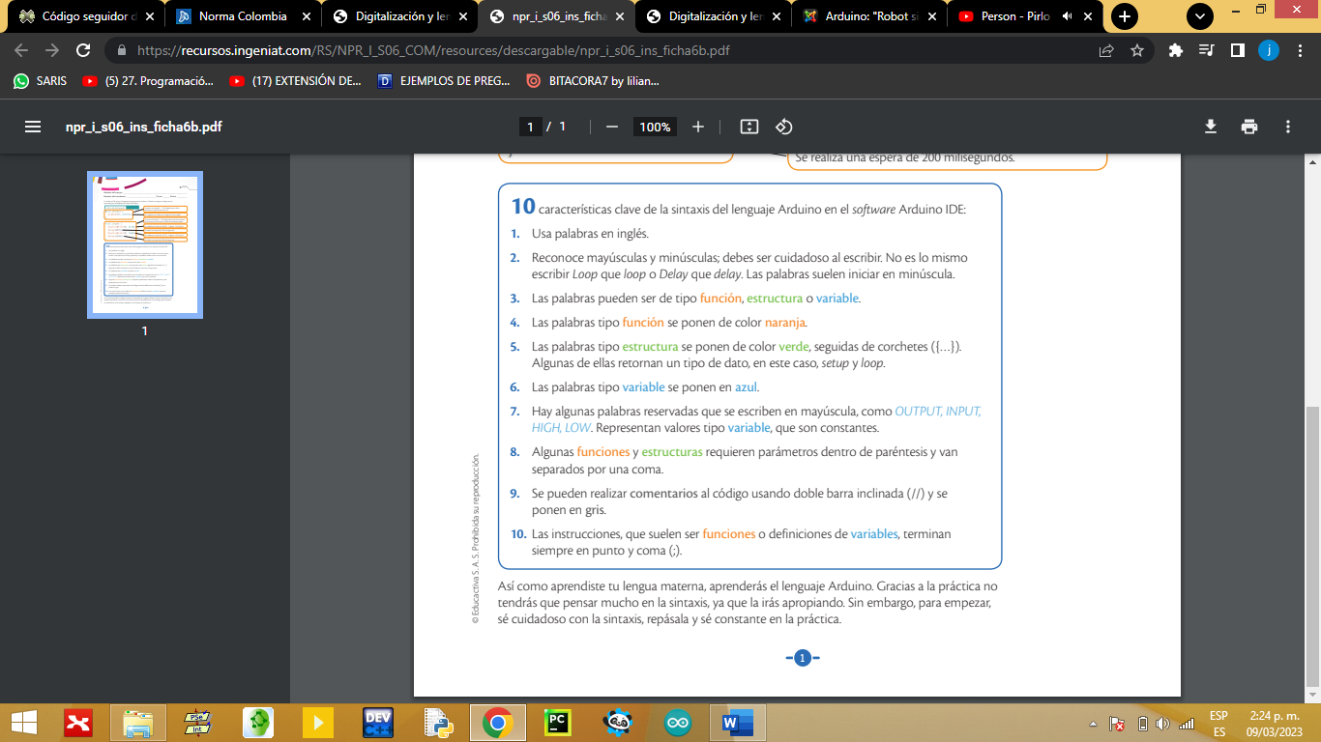

Arduino “delay” – Retardos de tiempo en milisegundos
En Arduino Delay es una función que hace que el procesador espere. Por ejemplo, esta espera permite no hacer nada y esperar hasta la ejecución de la siguiente instrucción durante un retardo de tiempo definido. Entonces esta función tiene un parámetro de entrada del tipo entero, que es la espera en milisegundos.

En el siguiente ejemplo, se usará a la función de Arduino millis para generar un retardo de 1 segundo = 1000ms para enviar un mensaje por el puerto serial.

Programa o código de la sección 6

- int contador = 0;

- int pin1 = 13;

- int pin2 = 12;

- int pin3 = 11;

- int pin4 = 10;

- void setup() {

- pinMode(pin1, OUTPUT);

- pinMode(pin2, OUTPUT);

- pinMode(pin3, OUTPUT);

- pinMode (pin4, OUTPUT);

- }

- void loop() {

- digitalWrite(pin1, HIGH); digitalWrite(pin2, LOW); digitalWrite(pin3, LOW); digitalWrite(pin4, LOW);

- delay(1000);

- digitalWrite(pin1, LOW); digitalWrite(pin2, HIGH); digitalWrite(pin3, LOW); digitalWrite(pin4, LOW);

- delay(1000);

- digitalWrite(pin1, LOW); digitalWrite (pin2, LOW); digitalWrite(pin3, HIGH); digitalWrite(pin4, LOW);

- delay(1000);

- digitalWrite(pin1, LOW); digitalWrite(pin2, LOW); digitalWrite(pin3, LOW); digitalWrite(pin4, HIGH);

- delay(1000);

- }

Recuerda que este código es el que hace parte del código que tienes que modificar en la sesión 6.
